Penjelasan hasil skrip Interest Matching.

1. File dictionary “lib.csv”

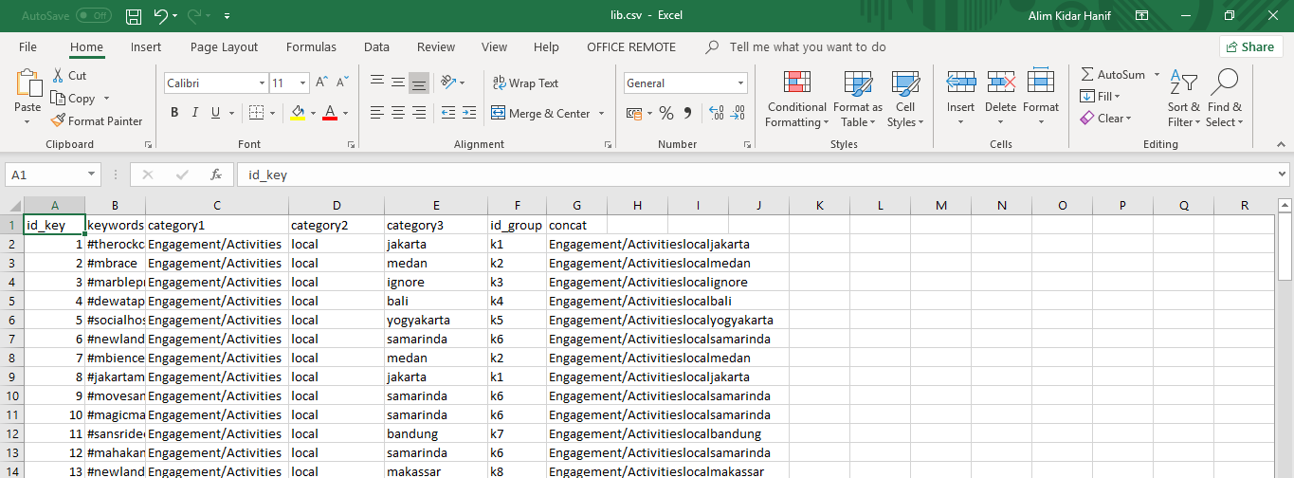

Id_key = sebagai primary key nya

Keywords = sebagai daftar keyword yg dipakai

Category1,2,3 = kategori yang dipakai

Id_group = identitas dari kombinasi kategori 1,2,3

Concat = gabungan dari categori 1,2,3

1. File Hasil 1 “tb_convo_count_percent.csv”.  
   File ini menjelaskan persentase dari interest pada masing-masing convo. Dengan file ini, kita dapat mengetahui berapa persen sebuah convo itu masuk kedalam kategori interest tertentu.

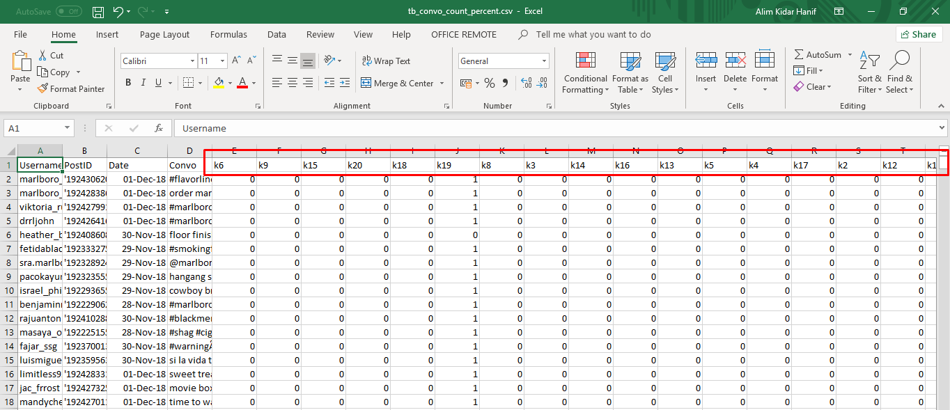

Kolom yang ada di kotak merah, merupakan kolom kategori interest. (jumlahnya menyesuaikan dari dictionary yang ada/ poin 1)

1. File Hasil 2 “tb_pivot_percent.csv”

Merupakan pivot dari hasil 1 (poin 2). Yaitu, berisi tentang persen interest pada setiap username.

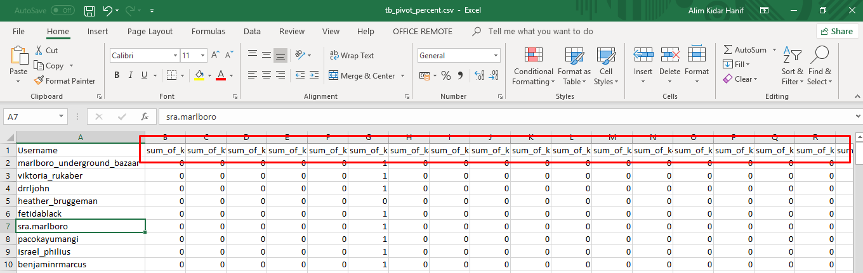

*kolom merah menyesuaikan dictionary

1. File Hasil 3 “tb_statistic_user.csv”.

Berisi tentan statistic masing2 user, statistic yang dimaksut adalah total jumlah like, komen, engagement, reach.

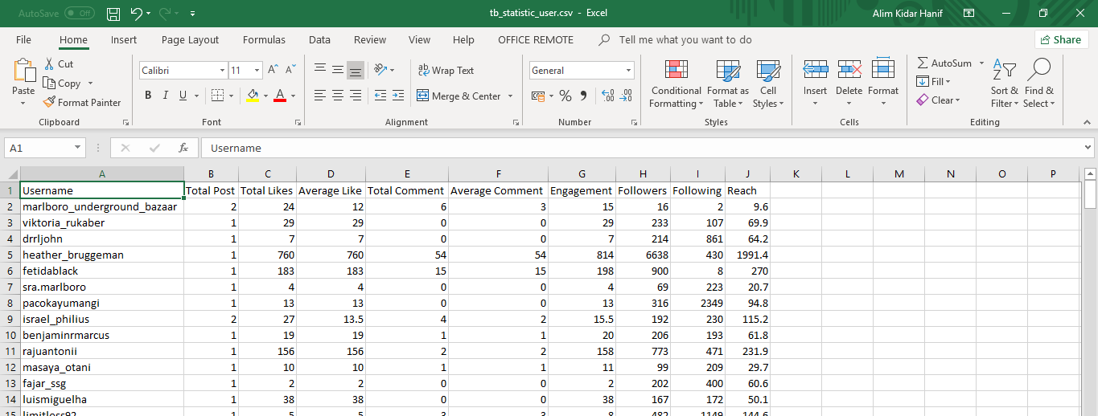

1. File Hasil 4 “tb_user_keywords.txt”.

Merupakan file csv, namun disimpan dalam bentuk TXT. Dapat dibuka melalui excel, namun setelah itu harus dilakukan ‘text to column’

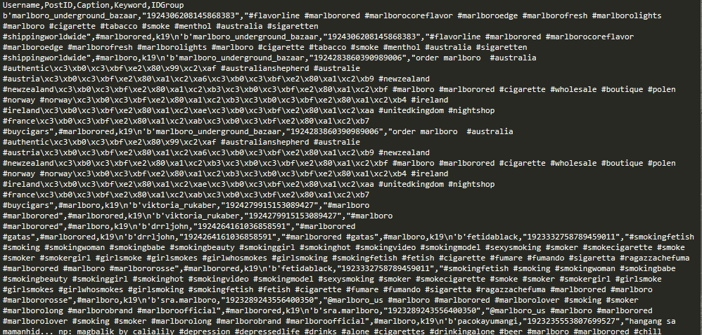

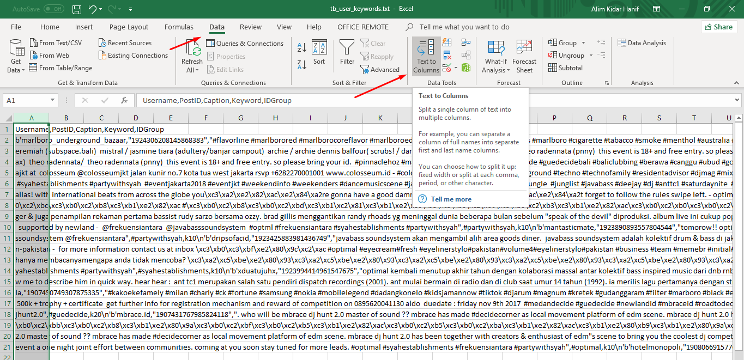

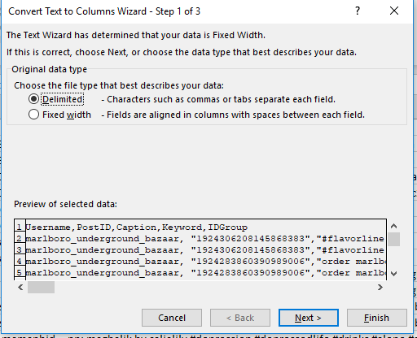

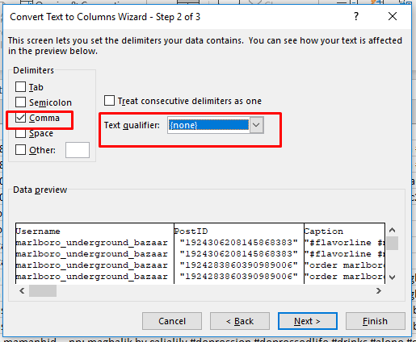

* **Delimiters harus ‘Comma’ dan Text qualifier harus ‘none’**

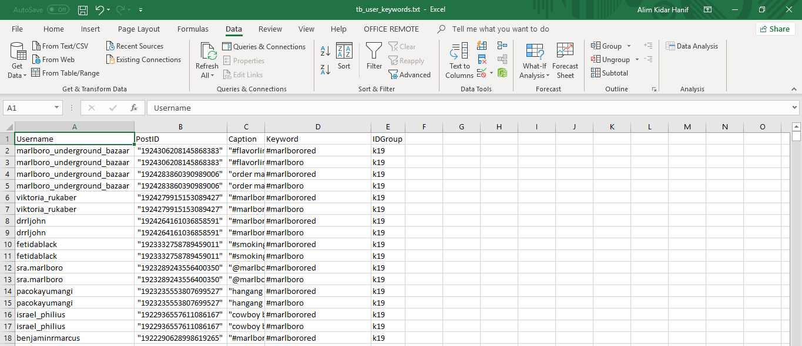

1. File output 5 ‘tb_statistic_convo.csv’

Merupakan file hasil yang menjelaskan statistic pada masing-masing convo. Statistic yang dimaksut adalah jumlah like, komen, dan engagement.

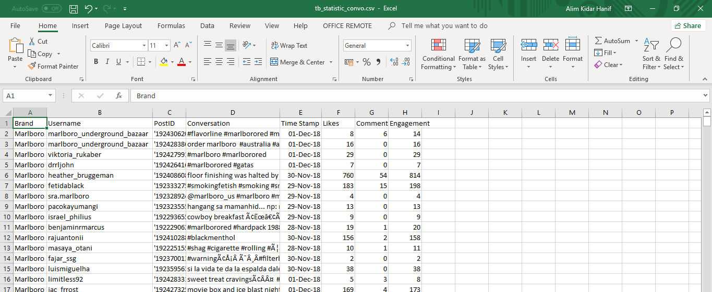

1. File hasil 6 ‘tb_statistic_convo_group.csv’

Berisi mengenai jumlah keyword yang cocok sama convo. Keyword (yang cocok) dapat di lihat pada poin 5 atau fie hasil 4 yang namanya “tb_user_keywords.txt”. File ini digunakan untuk perhitungan file pada poin selanjutnya.

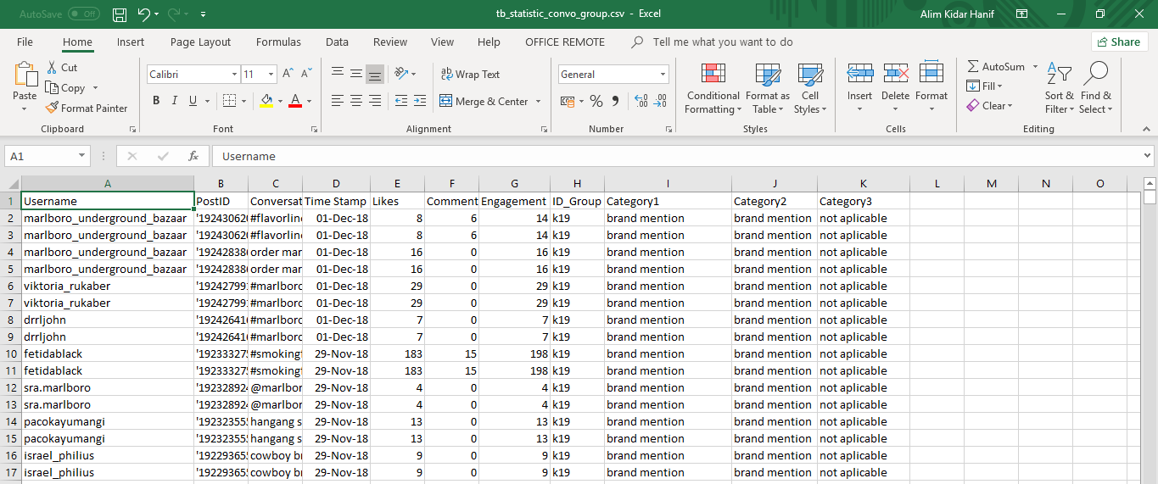

1. File hasil 7 ‘tb_statistic_group.csv’

Berisi mengenai statistic dari kategori dictionary yang ada. Statistic berupa count dan engagement.

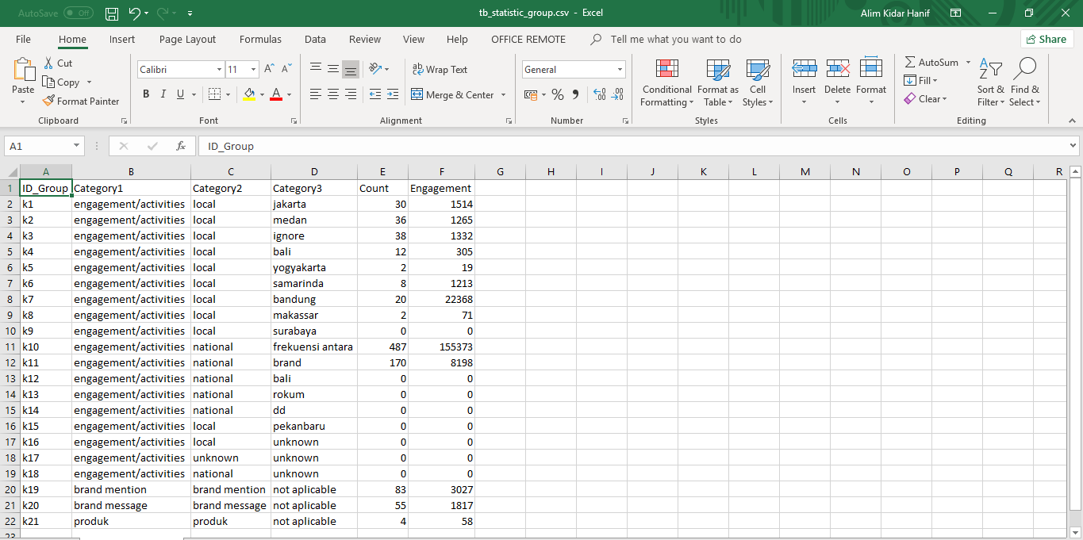

1. File output ke 8 ‘tb_statistic_attribute.csv’.

Menjelaskan jumlah dari masing-masing kategori yang cocok pada convo

